ACTIVIDAD 1

LEVANTAMIENTO

Lucero Alexandra Ibáñez Contreras

Carlos Beltran Fuentealba

Renato Alejandro Rossi Gallardo

Eduardo enrique Maldonado González

# Instrucciones para los estudiantes

1. En grupos, utilizando la guía de taller, identifica cada uno de los instrumentos de la planta de entrenamiento, los que puedes ir etiquetando para retener o memorizar el nombre de cada uno.
2. Una vez hayas reconocido los instrumentos de forma física, completa la siguiente tabla con la información técnica de los sensores, controladores y actuadores; y asóciala al funcionamiento de la planta propiamente tal. Para lo anterior debes:

* Determinar las entradas y salidas del sistema según el caso planteado.
* Determinar los instrumentos de medición necesarios para el sistema de acuerdo con el caso.
* Determinar los instrumentos de control necesarios para el sistema según caso.
* Determinar los instrumentos de actuación necesarios para el sistema según caso.
* Determinar la ubicación de los instrumentos de acuerdo con la teoría de lazo de control.
* Describir la funcionalidad de los instrumentos a implementar de acuerdo con el caso.
* Presentar los resultados de forma clara y precisa.
* Determinar las entradas y salidas del sistema.
* Panel de control.

|  |  |  |
| --- | --- | --- |
| **#** | **entradas** | **salidas** |
| 1 | Módulo de expansión de PLC con 4 salidas analógicas DVP-04DA-SL | Disyuntor general del banco, dos polos (10A curva C). |
| 2 | Módulo de expansión de PLC para lectura de RTD DVP-04PT-S. | Disyuntor de luz y enchufe, un polo (6A curva C). |
| 3 | Switch ethernet industrial Delta DVS-005I. | Fuente de poder Delta de2.5 ADRP024V060W1AA. |
| 4 | HMI Delta DOP107-EG. | Módulo de expansión de PLC con 4 salidas analógicas DVP-04DA-SL |
| 5 |  | PLC DVP-SE. |
| 6 |  | Relé de activación de solenoide. |
| 7 |  | Relé de activación de regulador de potencia. |
| 8 |  | Variador de frecuenciaVDF007EL21A. |
| 9 |  | Regulador de potencia monofásico con señal de entrada 4-20mA. |

* Instrumentos actuadores parte superior.

|  |  |  |
| --- | --- | --- |
| **#** | **entradas** | **salidas** |
| 1 | Sensor de presiónBalluffBSP0015 | Posicionador neumático RotorkTMP 3000. |
| 2 |  | Válvula solenoide 24VDC Micro |
| 3 |  | Válvula de bola manual restricción 1. |
| 4 |  | Válvula de bola manual restricción 2. |

* Instrumentos actuadores parte Inferior.

|  |  |  |
| --- | --- | --- |
| **#** | **entradas** | **salidas** |
| 1 | Transmisor de caudal magneto-inductivo Kobold MIM | Depósito principal de agua (40 Litros) |
| 2 |  | Bomba centrifuga trifásica de ½ HP |

* Instrumentación y elementos del estanque

|  |  |  |
| --- | --- | --- |
| **#** | **entradas** | **salidas** |
| 1 | Sensor de temperatura RTD Tipo PT100 | Estanque cilíndrico de pruebas 10 litros |
| 2 | Sensor nivel ultrasónico Balluff BUS002N | Calefactor de tipo biggi de 1KW |
| 3 |  | Llave de paso manual para vaciar el estanque |

* Placa de sensores de detección de proximidad estándar

|  |  |  |
| --- | --- | --- |
| **#** | **entradas** | **salidas** |
| 1 | Espejo réflex Balluff BAM01JP |  |
| 2 | Sensor óptico réflex Balluff BOS00K3 |  |
| 3 | Sensor óptico difuso Balluff BOS00JZ |  |
| 4 | Sensor capacitivo Balluff BCS00LM |  |
| 5 | Sensor inductivo Balluff BES008L |  |

* Determinar los instrumentos de medición, control y actuación, funcionamiento, sistema electrónico

|  |  |  |  |
| --- | --- | --- | --- |
| **Instrumento** | **Ubicación** | **tipo** | **Funcionamiento en la planta (¿para qué sirve?)** |
| PLC DVP-SE. | Panel de control | control | Es un control lógico programable que permite administrar el banco de pruebas a través de una lógica de programación conectado al banco a través de entradas y salidas digitales. |
| Fuente de poder 24VDC 60W | Panel de control | control | Sistema eléctrico y electrónico que permite administrar la energía entregada al sistema que necesita un voltaje regulado a 24 VDC, como el solenoide, por ejemplo. |
| Módulo de expansión de PLC con 4 salidas analógicas DVP-04DA-SL | Panel de control | control | complemento del control lógico programable que permite ampliar la cantidad de salidas que posee el PLC principal y admite salidas analógicas. |
| Módulo de expansión de PLC con 4 entradas analógicas DVP-04AD-SL | Panel de control | control | complemento del control lógico programable que permite ampliar la cantidad de entradas que posee el PLC principal y admite entradas analógicas. |
| Módulo de expansión de PLC para lectura de 4 RTD DVP-04PT-S | Panel de control | control | complemento del control lógico programable que permite integrar hasta 4 sensores RTD y la lectura de estos. |
| Switch ethernet industrial Delta DVS-005I | Panel de control | control | Genera un entorno de red y comunicación entre los equipos, en este caso con el PLC. |
| Sensor nivel ultrasónico Balluff BUS002N | Estanque de prueba | medición | Detectar el nivel del agua del estanque superior y entregar señal entre 4 a 20 mA. |
| Sensor de caudal magneto-inductivo Kobold MIM | Parte superior | medición | Sirve para medir el caudal de líquidos conductivos, utiliza la inducción magnética para medir el flujo a través de un tubo. |
| HMI Full color touchscreen Delta DOP107-EG | Panel de control | control | Es un dispositivo utilizado para interactuar con equipos, maquinas y otros sistemas de control en el banco de pruebas |
| Variador de frecuenciaVDF007EL21A | Panel de control | control | Permite controlar la velocidad y el torque del motor al variar la frecuencia y el voltaje suministrado al motor. |
| Regulador de potencia monofásico con señal de entrada 4-20mA. | Panel de control | control | Regula la potencia suministrada al calefactor eléctrico |
| Sensor de presión BalluffBSP0015 | Parte superior | medición | Sirve para medir la presión del fluido en el sistema de pruebas |

* Determinar los instrumentos de medición, control y actuación, funcionamiento, sistema eléctrico

|  |  |  |  |
| --- | --- | --- | --- |
| **Instrumento** | **Ubicación** | **tipo** | **Funcionamiento en la planta (¿para qué sirve?)** |
| Disyuntor general del banco, dos polos (10A curva C) | dentro del panel (tablero) | Control | energizar el panel de control |
| Disyuntor de luz y enchufe, un polo (6A curva C). | dentro del panel (tablero) | Control | energizar la luz y el enchufe |
| Fuente de poder Delta de 2.5 ADRP024V060W1AA. | dentro del panel (tablero) | Control | energizar el PLC y los módulos |
| Relé de activación de solenoide | dentro del panel (tablero) | Control | activar el solenoide (es una bobina) |
| Sensor RTD PT100 | en la parte izquierda de la mesa del panel | Medición | medir la temperatura del agua |
| Calefactor de tipo biggi de 1kW | en la parte izquierda de la mesa del panel | Actuación | calentar el agua |
| Sensor óptico réflex Balluff BOS00K3. | en la parte derecha de la mesa del panel | Medición | detectar presencia de algún objeto al cortar el láser |
| Sensor óptico difuso Balluff BOS00JZ. | en la parte derecha de la mesa del panel | Medición | detractor de proximidad óptica |
| Sensor capacitivo Balluff BCS00LM. | en la parte derecha de la mesa del panel | Medición | detecta la capacidad de un elemento metálico o no metal |
| Sensor inductivo Balluff BES008L | en la parte derecha de la mesa del panel | Medición | se usa para detectar materiales metálicos |

* Determinar los instrumentos de medición, control y actuación, funcionamiento, sistema hidráulico

|  |  |  |  |
| --- | --- | --- | --- |
| **Instrumento** | **Ubicación** | **tipo** | **Funcionamiento en la planta (para que sirve?)** |
| Bomba centrifuga de ½ HP. | Parte inferior de la planta. | actuación | Su función es generar presión impulsando agua a través de un sistema de cañerías para llenar un estanque de pruebas. |
| Deposito principal de agua. | Parte inferior de la planta. | actuación | Contener el agua para el sistema, esta es extraída por la bomba |
| Tubo de ingreso de agua. | Estanque de prueba | actuación | Transportar en agua o cualquier tipo de fluido hacia su objetivo |
| Estanque de pruebas. | Superior-sistema de acumulación. | actuación | Acumula el fluido liquido el cual este después pasa por un proceso de medición por aquellos sensores que pertenecen a la ubicación correspondiente de la planta. |
| Llave de paso manual para vaciar el estanque | Superior-sistema de acumulación. | actuación | Elemento que permite la descarga del estanque de manera manual. |
| Válvula de bola manual restricción 1. | Parte superior de la planta. | actuación | elemento que permite cortar el paso del fluido que viene desde la bomba |
| Válvula de bola manual restricción 2. | Parte superior de la planta. | actuación | elemento que permite cortar el paso del fluido que viene desde la bomba |

* Bomba centrifuga de ½ HP.Tabla

  Descripción generada automáticamenteImagen que contiene estacionado, coche, camioneta, luz

  Descripción generada automáticamente

Ficha técnica.

Frecuencia: 50 Hz

tensión: 220 V Monofásica

Potencia: 0.5 hp – 373 w

Pesa 5.2kg

Altura máxima de impulsión 40m.

Altura mínima de succión de 5m.

Soporta un caudal de agua entre 5 – 40 I/min.

Temperatura máxima de entrada de agua: 40°C.

Impulsor de bronce

El material del cuerpo esta hecho de

hierro fundido,

* Una ventana de cristal

  Descripción generada automáticamente con confianza bajaDeposito Principal de Agua

Ficha técnica.

Capacidad: 40 litros

Material: Acero Inoxidable.

¿Qué es?

Es un contenedor el cual almacena el fluido correspondiente.

¿Cómo funciona?

La principal función de este elemento su es acumular el agua que es extraída por la bomba

y enviada al estanque, esto se usa para contener el fluido cuando el sistema no está en uso.

* Tubo de ingreso de agua.

¿Qué es?

Es un tubo PVC.

¿Cómo funciona?

Su principal función es transportar el fluido hacia el estanque, este fluido

pasa por las válvulas y finalmente llega al estanque principal.

* Estanque de pruebas.

Ficha técnica.

Capacidad: 10 litros

¿Qué es?

Es un elemento en forma de cilindro el cual acumula el fluido.

¿Cómo funciona?

Su función principal es acumular el agua para que este pueda medir la temperatura,

presión y nivel de fluido correspondiente.

* Imagen que contiene tabla, cámara, remoto, puesto

  Descripción generada automáticamenteLlave de paso manual para vaciar estanque.

¿Qué es?

Es un elemento generalmente de metal este controla el flujo del fluido.

¿Cómo funciona?

La función principal de este elemento el controlar y permitir el paso del fluido

hacia el estanque de manera manual.

* Imagen que contiene interior, azul, tabla, luz

  Descripción generada automáticamenteVálvula de bola manual de restricción 1 y 2

¿Qué es?

válvula de control que puede estar totalmente abierta, totalmente

cerrada o entreabierta y cerrada permitiendo un flujo parcial

¿Cómo funciona?

Funciona principalmente controlando el flujo dirigido hacia el estanque de prueba.

* Disyuntor:

Ficha técnica

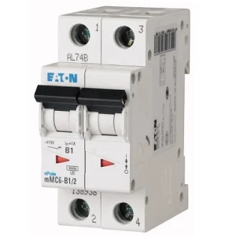Disyuntor general del banco, dos polos (10A curva C).

¿Qué es?

Dispositivo que corta automáticamente la corriente eléctrica.

¿cómo funciona?

comparando la intensidad que entra y sale del circuito.

Ficha técnica

Disyuntor de luz y enchufe, un polo (6A curva C).

* Fuente de poder delta.

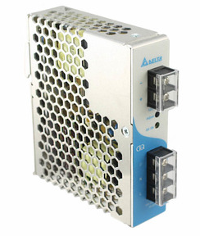 Ficha técnica

Fuente de poder Delta de 2.5 ADRP024V060W1AA

¿Qué es?

Es un tipo de sistema de alimentación eléctrica

¿Cómo funciona?

distribuyendo la energía eléctrica conectadas en un circuito

* Relé de activación de solenoide.

¿Qué es?

Un dispositivo electromecánico.

¿Cómo funciona?

funciona mediante la energización de una bobina electrónica.

* Sensor RTD PT100.

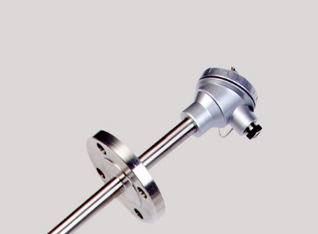

¿Qué es?

Es un sensor de temperatura

¿Cómo funciona?

Funciona con un elemento de platino que tiene una resistencia eléctrica que

varía de manera predecible con cambios en la temperatura.

* Calefactor de tipo biggi de 1KW.

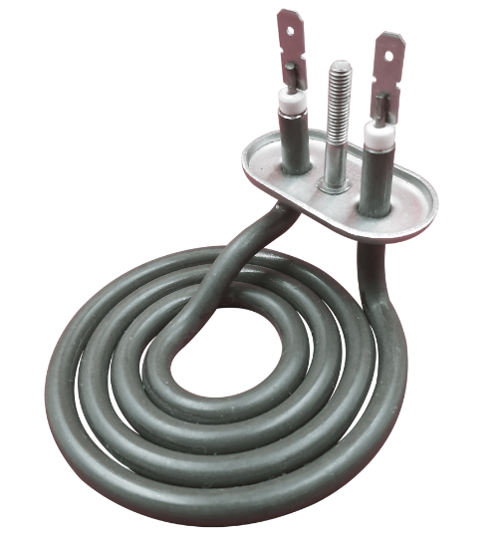

¿Qué es?

Un calefactor eléctrico

¿Cómo funciona?

La corriente eléctrica pasa a través de un elemento calefactor

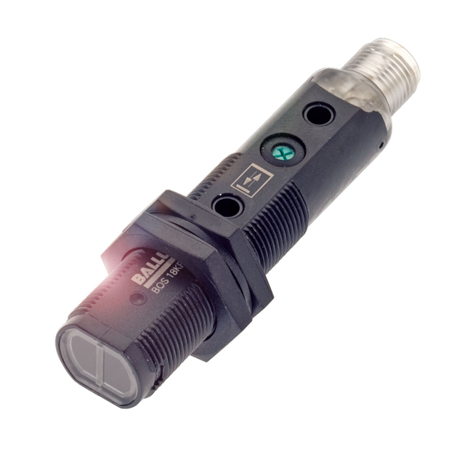

* Sensor óptico réflex Balluff BOS00K3.

¿Qué es?

Un dispositivo utilizado para detectar la presencia o ausencia de objetos

¿Cómo funciona?

emitiendo un haz de luz infrarroja haciendo el objeto que se desea detectar

* 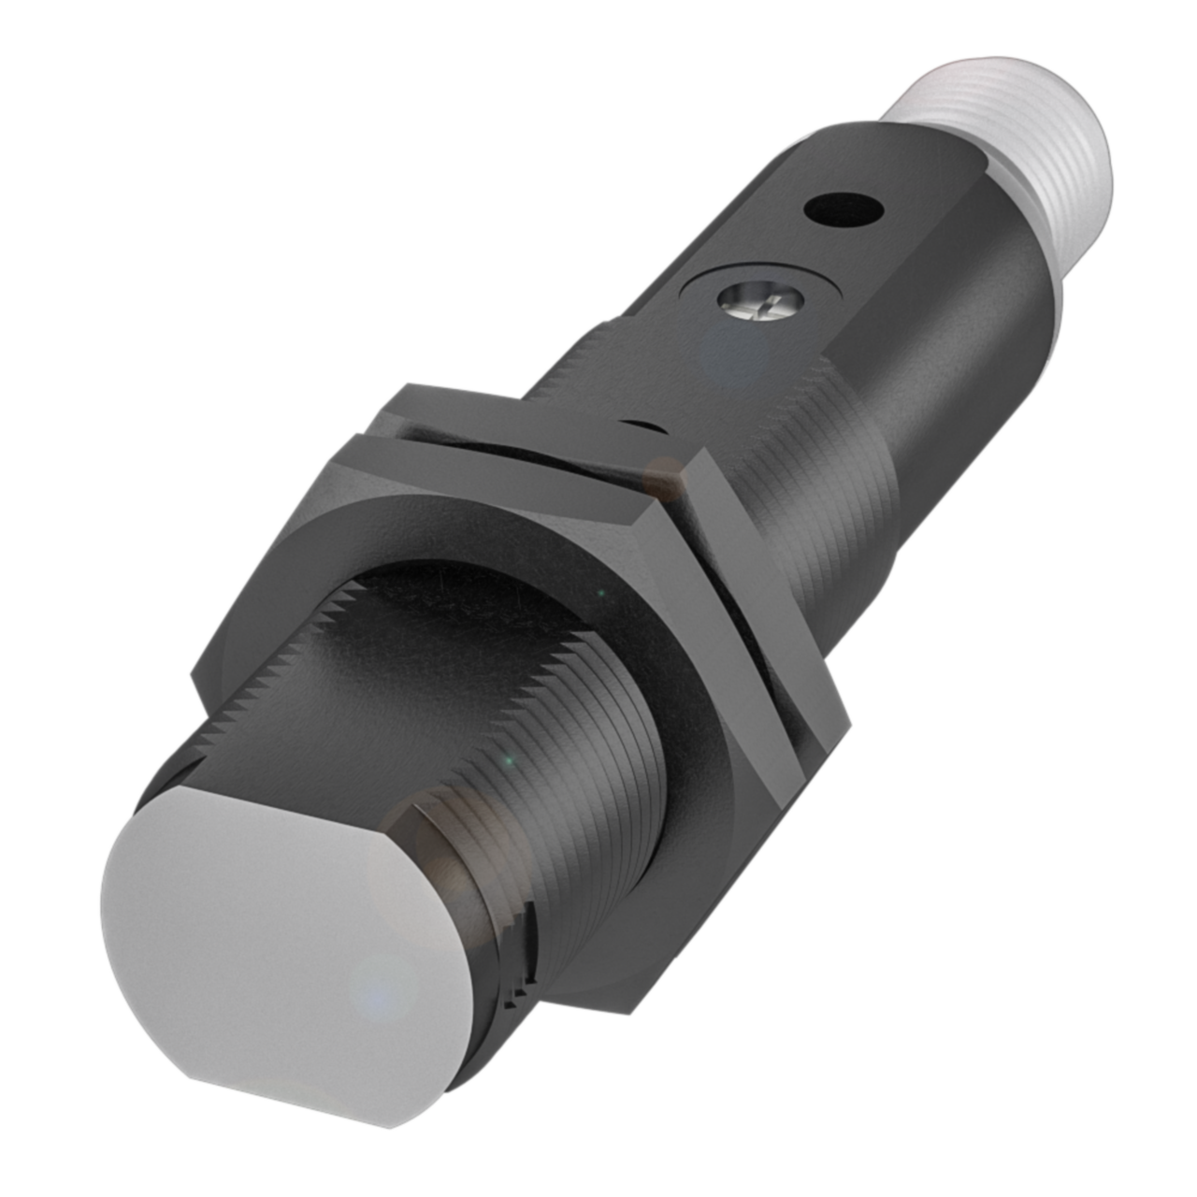Sensor óptico difuso Balluff BOS00JZ.

¿Qué es?

Un dispositivo utilizado para detectar objetos

¿Cómo funciona?

emitiendo un haz de luz infrarroja haciendo el área que se desea monitorear

* Sensor capacitivo Balluff BCS00LM.

¿Qué es?

Un dispositivo utilizado para detectar la presencia de un objeto basándose en campos eléctricos.

¿Cómo funciona?

funciona mediante la medición del sensor y el objeto. puede detectar materiales de procedencia

industrial y una amplia gama de materiales incluyendo líquidos, plásticos, papel, madera, entre otros

* 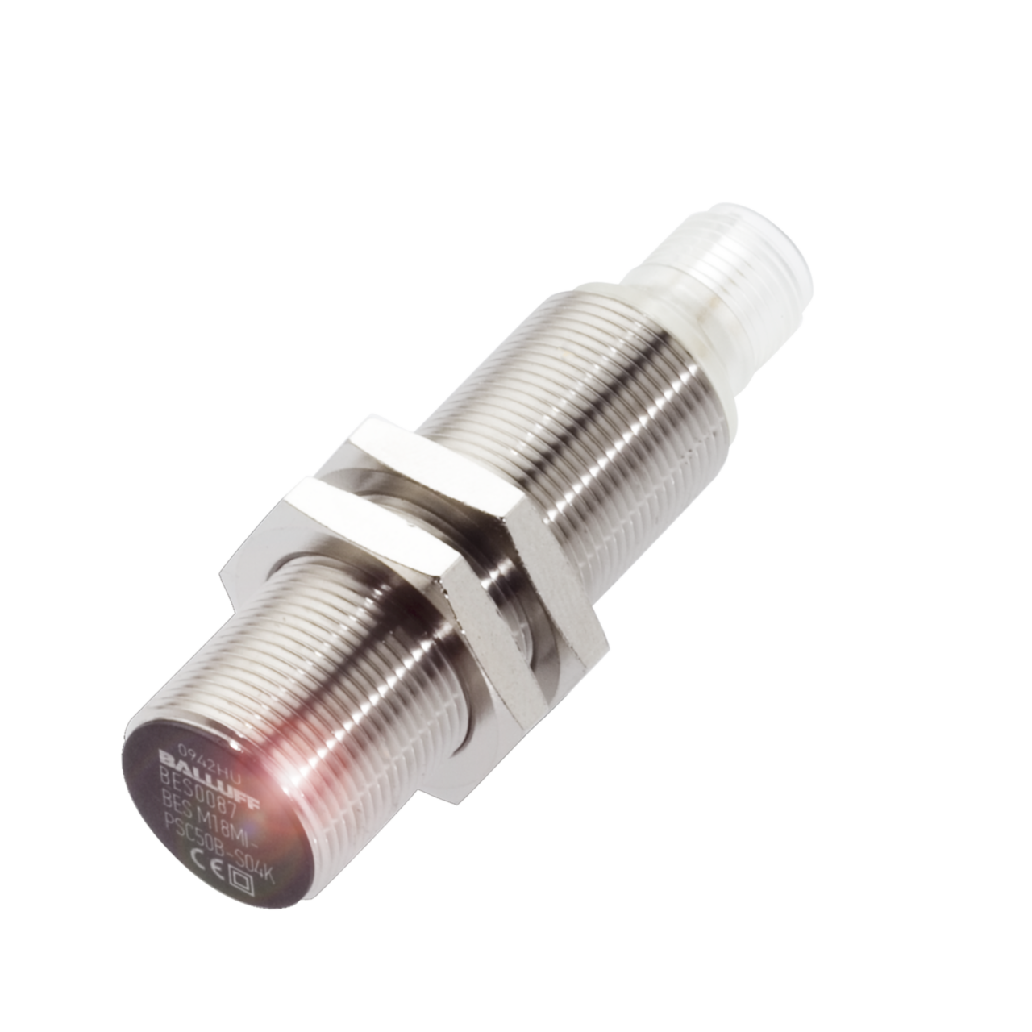Sensor inductivo Balluff BES008L

¿Qué es?

Un dispositivo utilizado para detectar la presencia de un objeto metálicos en aplicaciones industriales

¿Cómo funciona?

Cuando un objeto metálico entra en el campo de detección del sensor, este produce un cambio en el circuito.

* Switch ethernet Industrial Delta DVS-005I

¿Qué es?

Es un Sistema de tipo tecnológico red diseñada especialmente para sus usos industriales.

¿Cómo funciona?

Este aparato es diseñado fundamentalmente para la comunicación entre equipo industrial,

este está posicionado en el panel de control, este se comunica con el PLC.

* MODULO DE EXPANSION DE PLC PARA LECTURA DE RTD DVP-04PT-S.

¿Qué es?

Es el cerebro del funcionamiento del proceso que activa los componentes de la maquinaria a través de

entradas y salidas sean digitales y analógicas

¿Cómo funciona?

El módulo de expansión DVP-04PT-S permite al PLC leer con precisión las señales de temperatura de

los sensores RTD para controlar y monitorear procesos industriales que requieren medición de temperatura.

* MODULO DE EXPANSION DE PLC CON 4 ENTRADAS ANALOGICAS.

¿Qué es?

Es un dispositivo que se conecta a un controlador lógico programable que

agrega 4 entradas analógicas adicionales al sistema.

¿Cómo funciona?

Convierte señales analógicas como voltaje o corriente, en valores digitales que

permite entender al PLC, cama una de las entradas analógicas recibe una señal

eléctrica variable que la convierte en un valor digital que el PLC pueda leer y utilizar en su programación.

* Sensor ultrasónico

Ficha técnica:

* Forma constructiva Ø 30 mm
* Salida analógica: Tensión analógica/ corriente analógica 0…10 V/4…20 mA
* Conexión Conector, M12x1-Conector, 5-polos
* Material de carcasa Latón, niquelada PBT, TPU
* Alcance 30...350 mm
* Temperatura ambiente
* -25...70 °C
* Grado de protección IP67
* Tensión de servicio 9...30 VDC
* Posicionador neumático YTC-Rotork TMP 3000

Ficha tecnica

* Lugar del origen korea
* Marca Rotork YTC
* Número de Modelo TMP-3000
* Número de modelo TMP-3000
* Estructura Control
* Peso 5,1 KG
* Medio Gas de aceite de agua
* Protección de ingreso IP66
* Atornillado NPT 1/2 "a 2" (CN15 a DN50)
* Repetibilidad ± 0,3% FS
* Material Acero inoxidable
* Potencia Eléctrico
* Lugar de origen Corea
* Medidor de Caudal Magnét.-Inductivo con IO-Link MIM

Ficha tecnica

* Rango de medida: 0.01 - 1 l/min ... 1.5 - 650 l/min
* Precisión: ±(0.8% de lectura + 0.5% a FS)
* pmax: 16 bar
* tmax: +140°C
* Conexión: G ¼, G ½, G ¾ , G 1, G 2, 2" NPT (varios adaptadores)
* Material: Acero Inoxidable, PEEK
* Salida: 2x analógica, pulsos, frecuencia, alarma o IO-Link
* Entrada: 1x entrada de control
* Opciones/Características:
* ● PT1000 integrada.
* ● Función de dosificación.
* ● Display TFT orientable.
* ● Teclado óptico (Funciona incluso con guantes)
* ● Medición bidireccional.
* ● Totalizador parcial y total.
* ● Diseño en acero inoxidable.
* HMI Delta 7" DOP107EG

Ficha tecnica

* Pantalla 7” TFT 65Kcolores
* Area Táctil (mm) 141 x 105
* Dimensiones (mm) 184 x 144 x 51
* Resolución 800 x 600 pixeles
* COM RS232/485/USB
* 1 Port ETHERNET
* Incluye servicio VNC
* Protección IP65
* Alimentación 24vdc